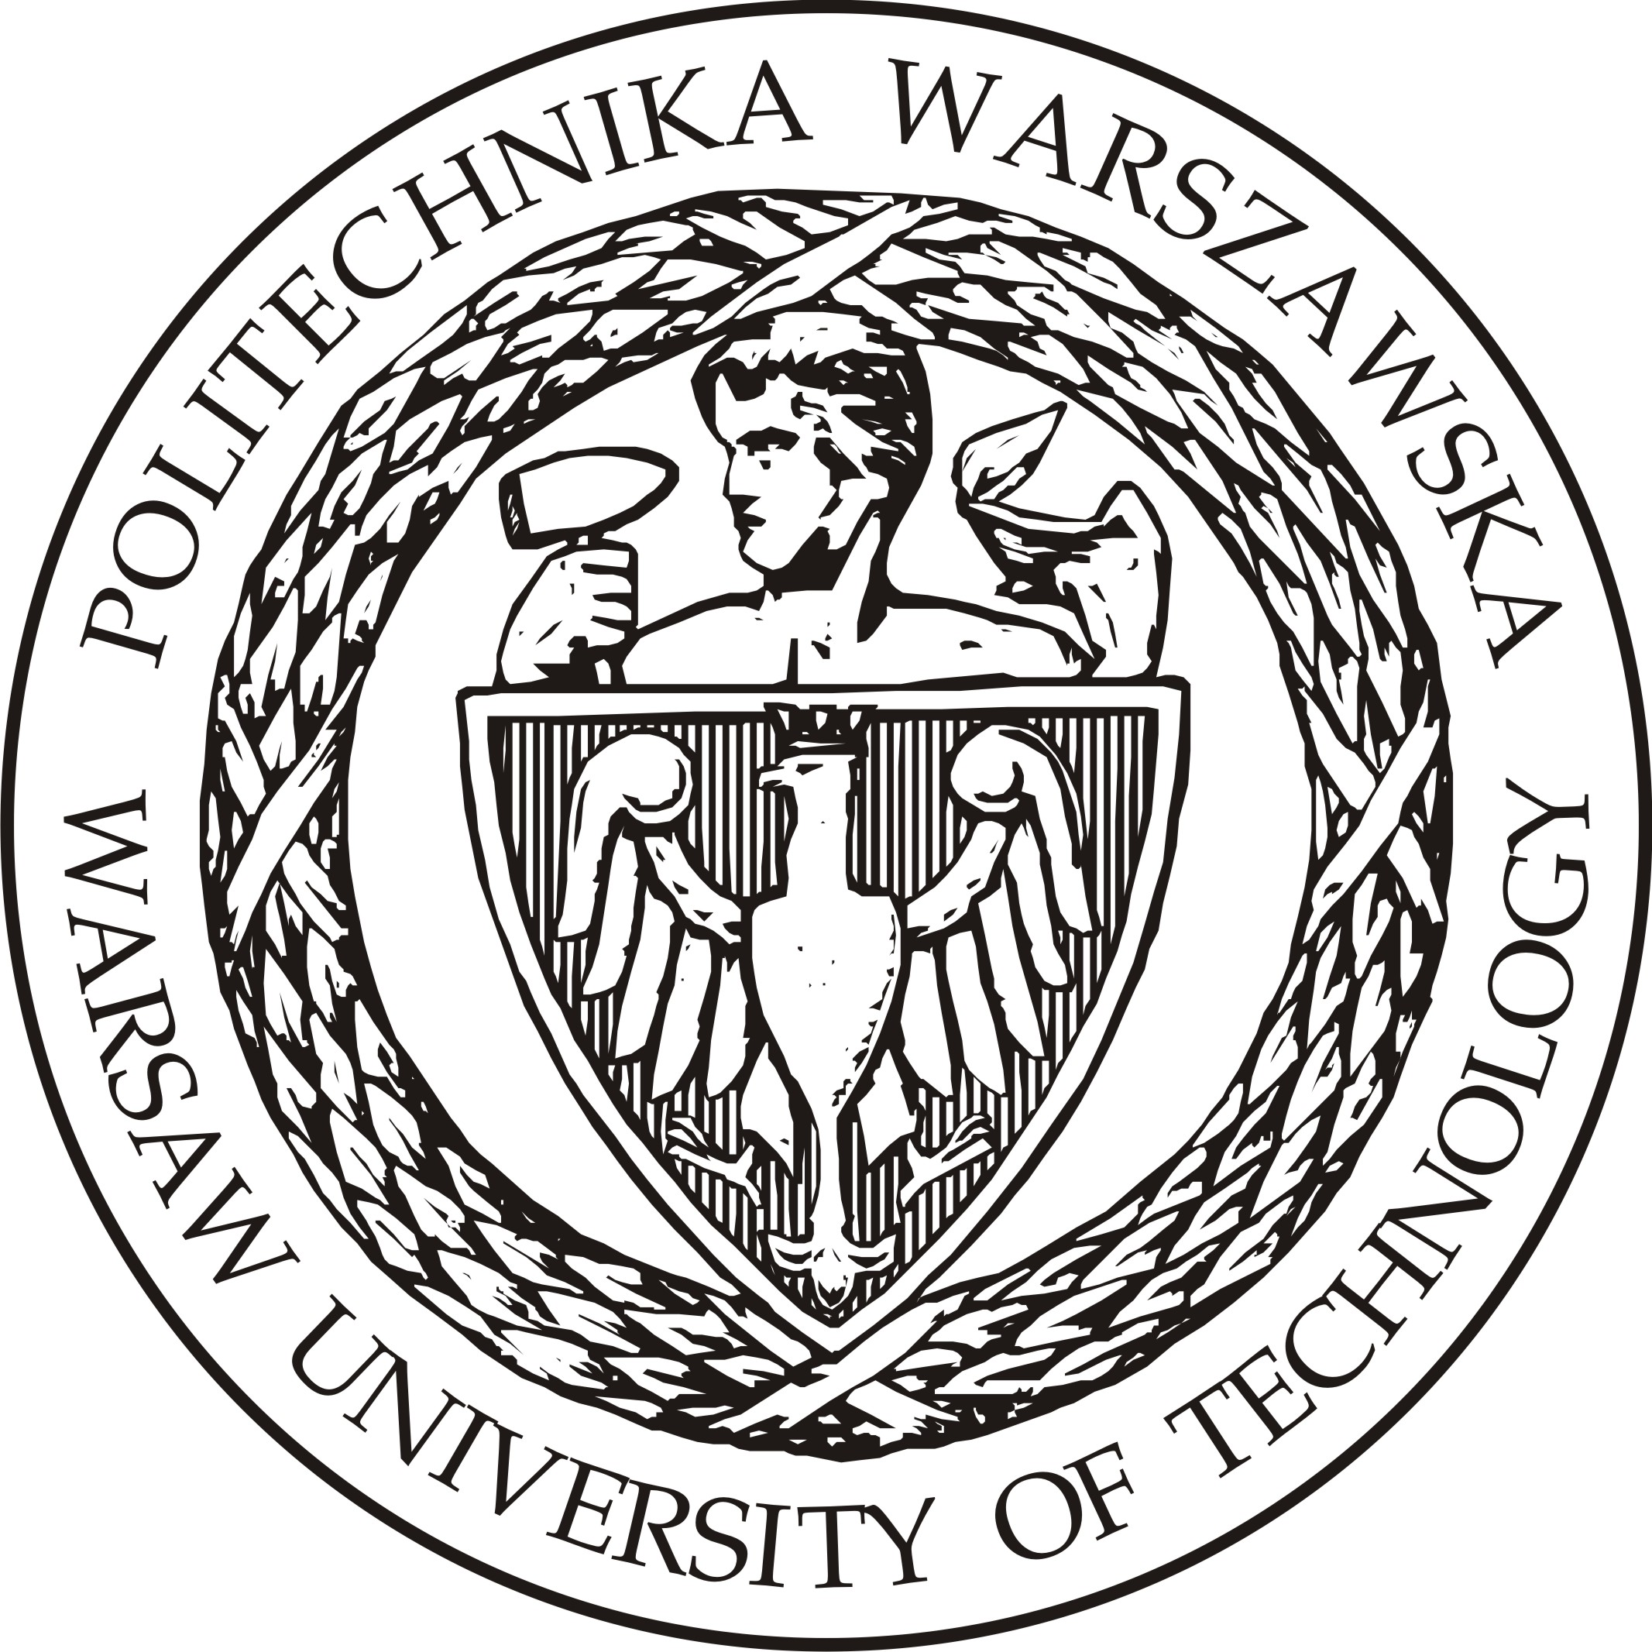
załącznik nr 2 do zarządzenia nr 109/2021 r. Rektora PW
annex no 2 to regulation no. 109/2021 of the WUT Rector
Politechnika Warszawska
Warsaw University of Technology
Płock, dd.mm.rrrr r.
miejscowość i data
place and date
Adam Nowak
imię i nazwisko studenta
name and surname of the student

111111
numer albumu
student record book number

Ekonomia
kierunek studiów
field of study

OŚWIADCZENIE
DECLARATION

Świadomy odpowiedzialności karnej za składanie fałszywych zeznań oświadczam, że niniejsza praca dyplomowa została napisana przeze mnie samodzielnie, pod opieką kierującego pracą dyplomową.
Under the penalty of perjury, I hereby certify that I wrote my diploma thesis on my own, under the guidance of the thesis supervisor.
Jednocześnie oświadczam, że:
I also declare that:
– niniejsza praca dyplomowa nie narusza praw autorskich w rozumieniu ustawy z dnia 4 lutego 1994 roku o prawie autorskim i prawach pokrewnych (Dz. U. z 2021 r., poz. 1062) oraz dóbr osobistych chronionych prawem cywilnym,
this diploma thesis does not constitute infringement of copyright following the act of 4 February 1994 on copyright and related rights (Journal of Acts of 2021, item 1062) or personal rights protected under the civil law,
– niniejsza praca dyplomowa nie zawiera danych i informacji, które uzyskałam w sposób niedozwolony,
the diploma thesis does not contain data or information acquired in an illegal way,
– niniejsza praca dyplomowa nie była wcześniej podstawą żadnej innej urzędowej procedury związanej z nadawaniem dyplomów lub tytułów zawodowych,
the diploma thesis has never been the basis of any other official proceedings leading to the award of diplomas or professional degrees,
– wszystkie informacje umieszczone w niniejszej pracy, uzyskane ze źródeł pisanych i elektronicznych, zostały udokumentowane w wykazie literatury odpowiednimi odnośnikami,
all information included in the diploma thesis, derived from printed and electronic sources, has been documented with relevant references in the literature section,
– znam regulacje prawne Politechniki Warszawskiej w sprawie zarządzania prawami autorskimi i prawami pokrewnymi, prawami własności przemysłowej oraz zasadami komercjalizacji.
I am aware of the regulations at Warsaw University of Technology on management of copyright and related rights, industrial property rights and commercialisation.

……………………………………….
czytelny podpis studenta
legible signature of the student

